OBS! Ta bort denna text och instruktionerna nedan innan dokumentet skickas in.
Saker att tänka på innan du skickar in synpunkter, förfrågningar och klagomål gällande FSC regelverket:
- Mycket viktig att beställa hem¹ och granska avverkningsanmälan från Skogsstyrelsen innan du skickar iväg något.
- Den svenska FSC standardens krav (exempelvis indikator 6.4.3) kan endast användas om markägaren är FSC certifierad. Du måste därför ta reda på om markägaren är FSC certifierad innan du skickar in ett sådant klagomål².
- För att skicka klagomål gällande bristfällig hänsyn till rödlistade arter (indikator 6.4.3) måste man först granska om det finns någon hänsyn planerad till arterna i avverkningsanmälan.
- Om du inte har granskat om hänsyn planeras till arterna i avverkningsanmälan kan du möjligen skicka in dokumentet som en synpunkt eller förfrågan. Om du skickar in som förfrågan kan du till skillnad från en synpunkt förvänta dig ett svar.
- Klagomål mot FSC skogsbruksstandarden ska i ett första skede framföras till certifikatsinnehavaren, tex ett skogsbolag. Många (främst mindre) skogsägare är medlemmar i gruppcertifikat³ och då ska klagomålet framföras till gruppcertifikatet.
- Om ett ombud (tex Norra skog eller Mellanskog) avverkningsanmäler en skog med naturvärden motsvarande nyckelbiotops kvalitet men markägaren inte är FSC certifierad, bör du skicka in ett FSC kontrollerat virke klagomål. Då ska klagomålet skickas till ombudsföretaget.
¹ Maila till skogsstyrelsen@skogsstyrelsen.se
² Hör av dig till FSC kansliet eller isak.lodin@wwf.se om du vill ha hjälp.
³ https://se.fsc.org/se-sv/hitta/grupper-for-skogsbrukscertifiering
OBS! Ta bort denna text och instruktionerna ovan innan dokumentet skickas in.

Inledande FSC- /PEFC-klagomål – information om höga naturvärden i samrådsanmälan S 7781-2021 i Flens kommun
Detta klagomål behandlar höga naturvärden i samrådsanmälan S 7781-2021 i Flens kommun som inkom 2021-10-12 och omfattar 3,1 ha.
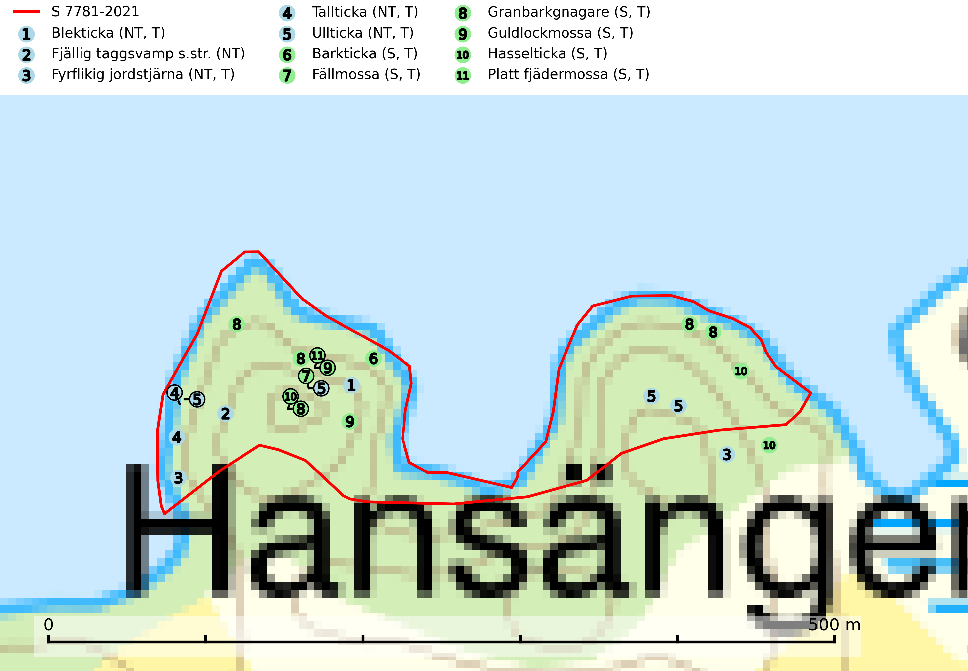
Figur 1. Fyndplatser för naturvårdsarter i och inom 16 meter från samrådsanmälan. Markörer utan svart kant är placerade på fyndplatsen. Markörer med svart kant är placerade vid sidan av fyndplatsen och har ett svart streck som visar fyndplatsens exakta position. Kartans mittpunktskoordinat är N 6550803, E 597609 i SWEREF 99 TM.
I och inom 16 meter från samrådsanmälan finns fynd av 11 naturvårdsarter, varav 5 är rödlistade, 10 är typiska (T) och 6 är signalarter (S): blekticka (NT, T), fjällig taggsvamp s.str. (NT), fyrflikig jordstjärna (NT, T), tallticka (NT, T), ullticka (NT, T), barkticka (S, T), fällmossa (S, T), granbarkgnagare (S, T), guldlockmossa (S, T), hasselticka (S, T) och platt fjädermossa (S, T). Se Figur 1.
Nedan presenteras relevanta utdrag ur standarderna för FSC, Chain of Custody, Controlled Wood och PEFC.
Vi förväntar oss att ni återkommer med ett skriftligt svar på vårt klagomål och även beskriver vilka korrigerande åtgärder ni satt in för att rätta till identifierade brister i er efterlevnad av den svenska FSC standarden.

Naturvårdsarter och fridlysta arter
Nedan följer beskrivningar av de naturvårdsarter och fridlysta arter som har sina livsmiljöer och växtplatser i den samrådsanmälda skogen. De påträffade naturvårdsarterna är ett tydligt kvitto på att det rör sig om en skog med höga naturvärden.
Blekticka (NT) är en bra signalart som visar på gamla ekar och skogsområden med höga naturvärden. Arten missgynnas av avverkning av värdträd och passande värdträd runt fyndplatserna. Den hotas på sikt av att ekbestånd ersätts med andra trädslag eller spontant invaderas av gran. Blekticka är typisk art för 9160 Näringsrik ekskog och 9190 Näringsfattig ekskog (SLU Artdatabanken, 2024; Nitare & Skogsstyrelsen, 2019).
Fjällig taggsvamp s.str. (NT) bildar mykorrhiza med gran i granskog och barrblandskog, främst på frisk näringsrik mark i äldre skog med lång trädkontinuitet. Den totala populationen i landet har minskat och bedöms fortsätta minska till följd av avverkning av äldre barrskogar. Minskningstakten för den svenska populationen bedöms vara nära gränsvärdet för sårbar (VU) (SLU Artdatabanken, 2026).
Fyrflikig jordstjärna (NT) är en nedbrytare i löv- eller barrförna i skogsmark på väl dränerade och mer eller mindre kalkrika jordar. Den är främst funnen i örtrika gamla barrskogar, med eller utan lövträdsinslag, där den växer i nakna eller mosstäckta välutvecklade barrmattor, under gran, tall, en och ibland idegran. Artens växtplatser, och även den närliggande skogsmiljön kring växtplatserna, bör undantas från slutavverkning och genomgripande gallringar. Fyrflikig jordstjärna är typisk art för 9050 Näringsrik granskog (SLU Artdatabanken, 2024).
Tallticka (NT) uppträder först på tallar som är 100–150 år gamla men är vanligast på träd som är runt 150–200 år eller äldre. I skogslandskapet är den främst knuten till tallnaturskogar och restbiotoper med biologiskt gamla träd och signalerar vanligtvis skyddsvärda tallbestånd med höga naturvärden. Tallticka är typisk art för 9010 Taiga och 9060 Åsbarrskog (SLU Artdatabanken, 2023; Nitare & Skogsstyrelsen, 2019).
Ullticka (NT) är knuten till restbestånd av barrnaturskog och förekommer med ett tydligt optimum i orörda eller måttligt påverkade gamla granskogar där det föreligger viss kontinuitet av grov död ved. Ullticka är en bra signalart inom hela sitt utbredningsområde och i södra Sverige är den sällsynt och en god signalart för skyddsvärda granskogsmiljöer. Den hotas av avverkning och fragmentering av naturskog och äldre granskog med lång trädkontinuitet. På ullticka kan ibland ulltickeporing (VU) påträffas - det är en sällsynt ticka som nyligen delats upp i de tre olika arterna ulltickeporing Skeletocutis brevispora (VU), Skeletocutis delicata (VU) och Skeletocutis exilis (NT). Ullticka är typisk art för 9010 Taiga, 9050 Näringsrik granskog och 9030 Landhöjningsskog (SLU Artdatabanken, 2026; Nitare & Skogsstyrelsen, 2019; Miettinen & Niemelä, 2018).
Barkticka är en vednedbrytare som växer på barken av döda lövträd, främst asp, men någon gång även på björk eller andra trädslag. På sina växtplatser förekommer den gärna tillsammans med flera ovanliga och rödlistade arter, till exempel olika insekter. Barkticka är typisk art för 9010 Taiga och 9030 Landhöjningsskog (SLU Artdatabanken, 2025; Nitare & Skogsstyrelsen, 2019).
Fällmossa indikerar i stort sett alltid områden med höga naturvärden, skog med lång kontinuitet, gamla träd, hög luftfuktighet och stabila förhållanden. Sporkapslar finnar man enbart på extra skyddsvärda lokaler. Fällmossa är typisk art för 9020 Nordlig ädellövskog, 9110 Näringsfattig bokskog, 9130 Näringsrik bokskog, 9160 Näringsrik ekskog, 9180 Ädellövskog i branter och 9190 Näringsfattig ekskog (SLU Artdatabanken, 2024; Nitare & Skogsstyrelsen, 2019).
Granbarkgnagare är en skalbagge vars larvutveckling sker i den tjocka ytterbarken på gamla och mycket grova levande granar. Man lägger lätt märke till angreppen på träden eftersom flera grova kläckhål ligger ganska tätt intill varandra på de grövre barkåsarna. Kläckhålen är runda och ca 1,5 mm breda. Granbarkgnagare är typisk art för 9010 Taiga (Ehnström, 2002; SLU Artdatabanken, 2025).
Guldlockmossa växer på solexponerade, basiska klippor och block samt på skrovlig bark vid basen av ädellövträd med rik bark, ofta på gamla ekar, bokar och andra ädellövträd som står öppet i bryn. Särskilt högt signalvärde har den i norra Sverige där den sällsynt kan påträffas i sydväxtberg på klippor med basiska bergarter. Guldlockmossa är typisk art för 9110 Näringsfattig bokskog, 9160 Näringsrik ekskog, 9180 Ädellövskog i branter och 9190 Näringsfattig ekskog (Nitare & Skogsstyrelsen, 2019; SLU Artdatabanken, 2025).
Hasselticka är en bra signalart för lundar med höga naturvärden. På lokalerna förekommer ofta många andra ovanliga och rödlistade arter. Växtplatserna har normalt långvarig lövkontinuitet av hassel (ibland al). Den kräver dessutom att det successivt bildas, och i området kontinuerligt förekommit, en viss mängd döda stammar. Arten tycks saknas i sekundära och i sen tid uppkomna al- och hasselmarker om dessa inte ligger i direkt anslutning till äldre förekomster. Hasselticka är typisk art för 9020 Nordlig ädellövskog och 9160 Näringsrik ekskog (Nitare & Skogsstyrelsen, 2019; SLU Artdatabanken, 2025).
Platt fjädermossa växer på såväl trädstammar (särskilt bok och andra ädla lövträd) som klippor (helst basiska bergarter). Norrut förekommer den endast på basiska klippor. Rika förekomster och fynd med sporkapslar indikerar höga naturvärden och en artrik mossbiotop. Platt fjädermossa är typisk art för 9010 Taiga, 9020 Nordlig ädellövskog, 9110 Näringsfattig bokskog, 9130 Näringsrik bokskog, 9160 Näringsrik ekskog, 9180 Ädellövskog i branter och 9190 Näringsfattig ekskog (Nitare & Skogsstyrelsen, 2019; SLU Artdatabanken, 2025).

Certifiering

Ur FSC-standarden
PRINCIP 1: LAGEFTERLEVNAD: Certifikatsinnehavaren ska följa alla tillämpliga lagar, förordningar och nationellt ratificerade internationella avtal, konventioner och överenskommelser.
1.3.1 Tillämpliga lagar och föreskrifter för brukandet av skogen följs.
- Kommentar: I den samrådsanmälda skogen har fridlysta arter sina livsmiljöer och växtplatser. Att skada de fridlysta arternas livsmiljöer, växtplatser eller ekologiska funktion är inte tillåtet enligt artskyddsförordningen.
6.4 Certifikatsinnehavaren ska skydda sällsynta arter och hotade arter samt deras livsmiljöer inom skogsbruksenheten. Det ska ske genom avsättningar, andra skyddade områden och genom att skapa konnektivitet och/eller genom andra direkta åtgärder som gynnar dessa arters överlevnad och livskraft. Åtgärderna ska stå i förhållande till brukandets skala, intensitet och risk, samt till sällsynta och hotade arters bevarandestatus och ekologiska krav. Certifikatsinnehavaren ska beakta den geografiska spridningen och ekologiska krav hos sällsynta och hotade arter utanför skogsbruksenhetens gränser när beslut om åtgärder inom skogsbruksenheten ska fattas.
6.4.3 Bevarandeåtgärder genomförs för de kända förekomster av rödlistade arter som påverkas av skogsbruk.
- Kommentar: I det samrådsanmälda skogsområdet har 11 naturvårdsarter varav 5 rödlistade arter sina livsmiljöer och växtplatser.

Ur Chain of Custody Certification (FSC-STD-40-004 ver 3.0)
1.3 The organization shall commit to the FSC values as defined in FSC-POL-01-004 Policy for the Association of Organizations with FSC.

Ur FSC:s policy för associerade organisationer (FSC-POL-01-004)
Som “Chain of Custody”-certifierad organisation är skogsbolaget bunden av de fastställda reglerna i Del 1 Punkt 1 c) i Policy för organisationer associerade med FSC (FSC-POL-01-004 V2-0 EN + SVE version 2012-03-02):
- De organisationer FSC kan acceptera association med får inte direkt eller indirekt ha några kopplingar till nedanstående, oacceptabla aktiviteter:
a) Olaglig skogsavverkning och handel med olagligt avverkat virke eller skogsprodukter
...
c) Skogsbruk som förstör höga naturvärden
d) Betydande omvandling av skog till plantager eller annan, icke skoglig, markanvändning
- Kommentar: Avverkning av skog med höga naturvärden samt skada på fridlysta arter strider både mot FSC Controlled Wood-standarden och FSC:s policy for associerade organisationer.

Ur FSC Controlled Wood (FSC-STD-40-005)
Virke som inte accepteras i FSC-märkta produkter (oacceptabelt ursprung) enligt FSC Controlled Wood (FSC-STD-40-005):
- Illegalt avverkat virke.
- ...
- Virke från avverkningar som hotar höga naturvärden.
- Virke från skog som konverteras till plantager eller icke-skogligt bruk.
- Kommentar: Avverkning av skog med höga naturvärden samt skada på fridlysta arter strider både mot FSC Controlled Wood-standarden och FSC:s policy for associerade organisationer.

Ur PEFC-standarden gällande lagefterlevnad
PEFC-standarden förutsätter att tillämplig svensk lagstiftning följs. Det är utsedd tillsynsmyndighet som ansvarar för tillsyn av lagens efterlevnad. PEFC-standarden återger innehållet i vissa certifieringskritiska lag- och föreskriftskrav vilka ska ingå i granskning av PEFC-systemets efterlevnad.
- Kommentar: I den samrådsanmälda skogen har fridlysta arter sina livsmiljöer och växtplatser. Att skada de fridlysta arternas livsmiljöer, växtplatser eller ekologiska funktion är inte tillåtet enligt artskyddsförordningen

